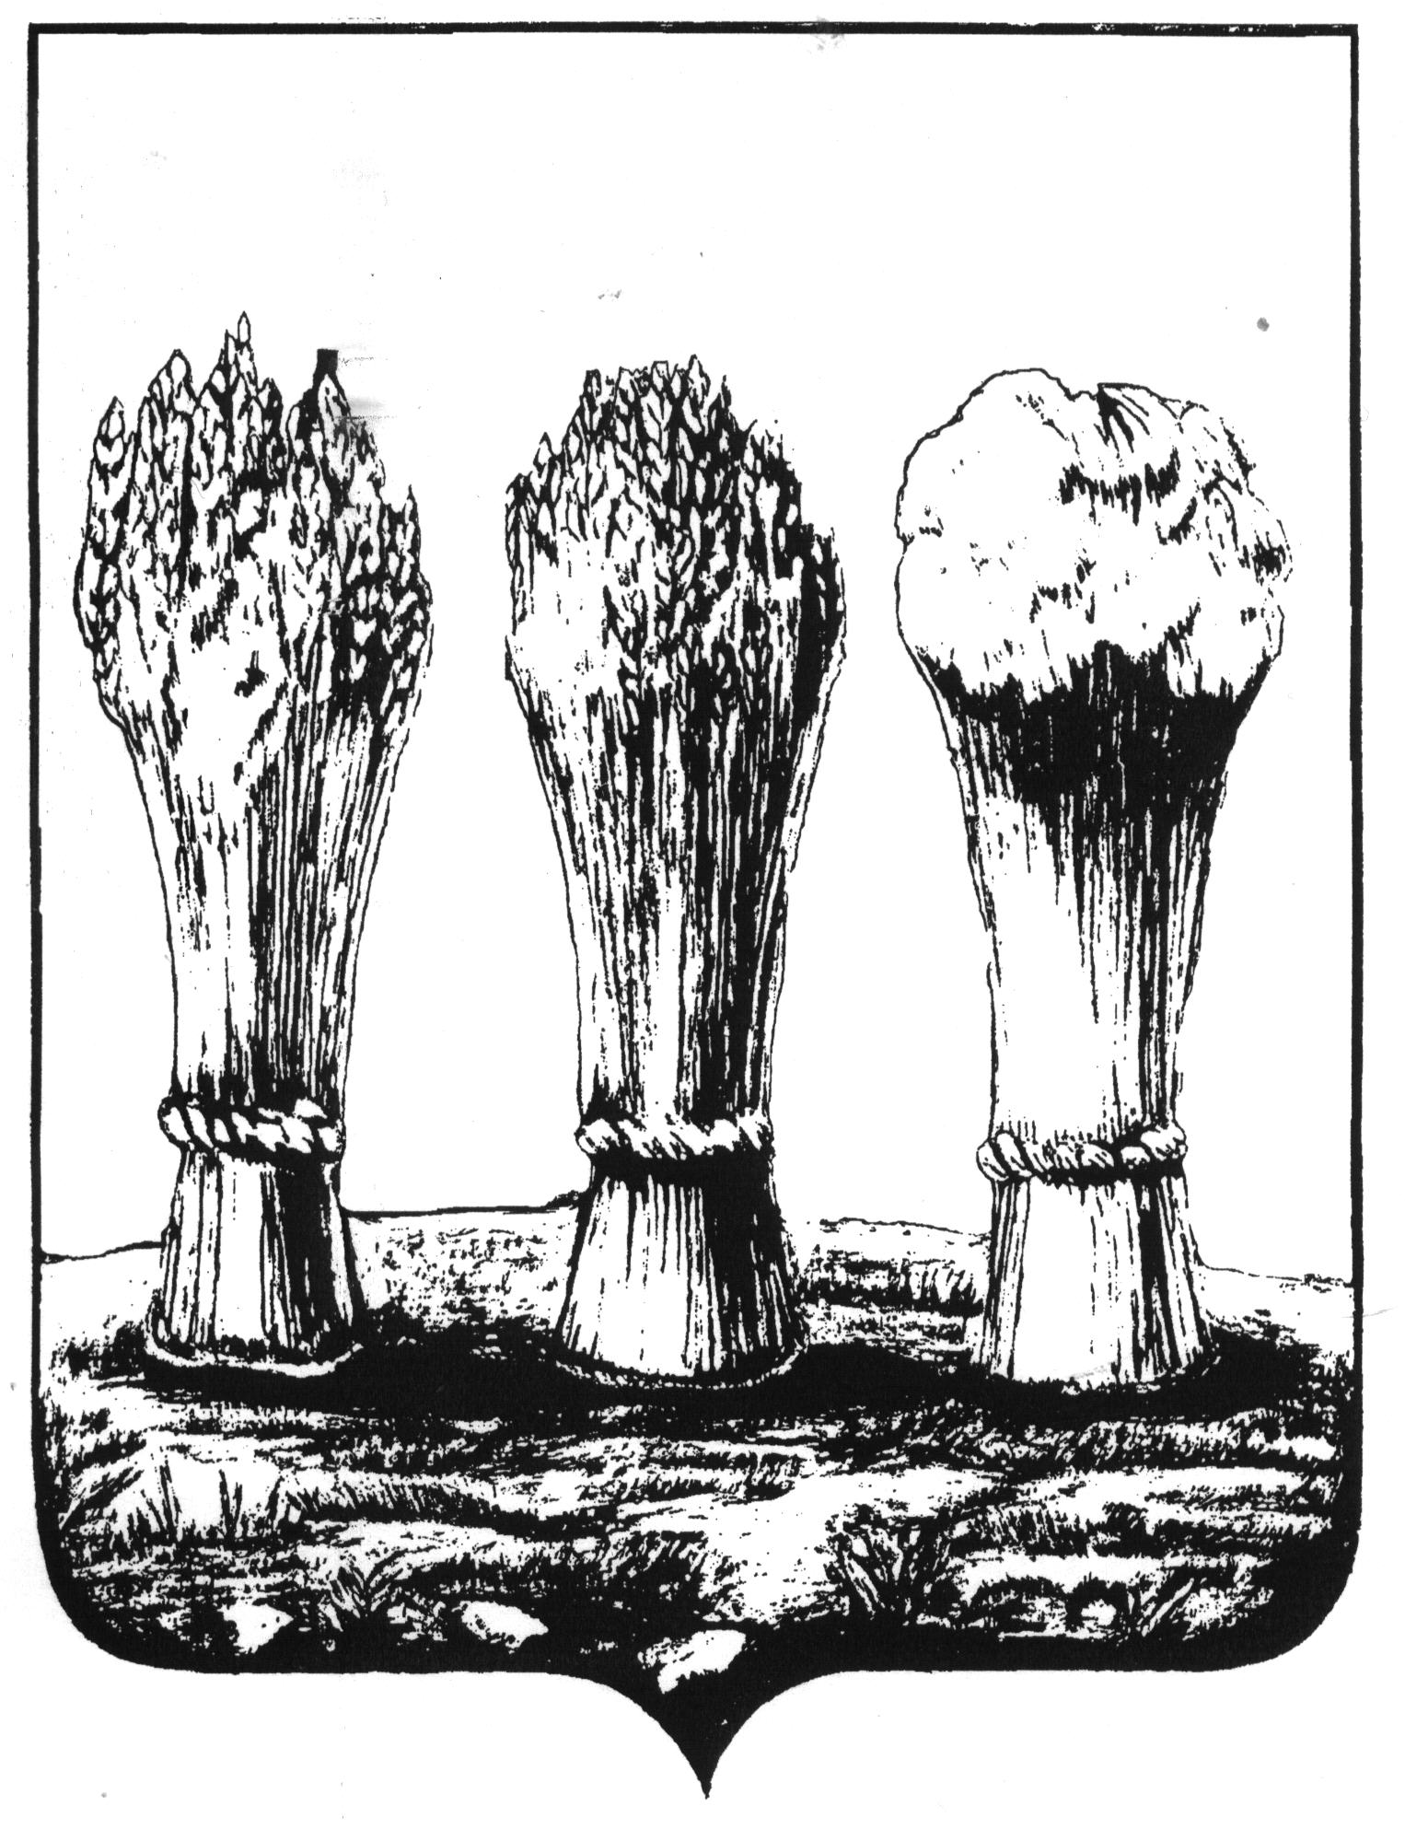

ПЕНЗЕНСКАЯ ГОРОДСКАЯ ДУМА _______________________________________________________________________

Р Е Ш Е Н И Е

27.11.2015 № 329-15/6

Об установлении дополнительных мер социальной поддержки
при взимании платы с родителей (законных представителей)
за присмотр и уход за детьми, осваивающими образовательные программы дошкольного образования в муниципальных
образовательных учреждениях города Пензы,
реализующих основную общеобразовательную программу
дошкольного образования

В соответствии с п.5 ст. 20 Федерального закона Российской Федерации от 06.10.2003 № 131-ФЗ «Об общих принципах местного самоуправления в Российской Федерации», руководствуясь ст. 22 Устава города Пензы,

Пензенская городская Дума решила:

1. Установить с 01.01.2016 года дополнительную меру социальной поддержки одиноким матерям, чей среднедушевой доход, размер которого не превышает величину прожиточного минимума, установленную в соответствии с Законом Пензенской области «О прожиточном минимуме в Пензенской области», при взимании платы с родителей (законных представителей) за присмотр и уход за детьми в муниципальных образовательных учреждениях города Пензы, реализующих основную общеобразовательную программу дошкольного образования (далее – МДОУ), – снижение на 50 процентов от установленной платы с родителей (законных представителей) за присмотр и уход за детьми в МДОУ.
2. Установить с 01.01.2016 дополнительную меру социальной поддержки родителям (законным представителям), имеющим 3-х и более несовершеннолетних детей при взимании платы за присмотр и уход за детьми в МДОУ, – снижение на 50 процентов от установленной платы с родителей (законных представителей) за присмотр и уход за детьми.
3. Установить с 01.01.2016 дополнительные меры социальной поддержки родителям (законным представителям), – освобождение от платы за присмотр и уход за детьми в МДОУ:
- имеющим детей с задержкой психического развития, умственной отсталостью (интеллектуальными нарушениями), посещающих МДОУ и обучающихся по адаптированным основным общеобразовательным программам дошкольного образования;
- один из которых является инвалидом I, II или III группы.
4. Порядок предоставления дополнительных мер социальной поддержки установленных настоящим решением определяется администрацией города Пензы.
5. Опубликовать настоящее решение в средствах массовой информации.
6. Настоящее решение вступает в силу на следующий день после его официального опубликования.

Глава города В.Н. Кувайцев

